***Консультация для родителей***

**«Какое питание является рациональным и сбалансированным»**

***Чтобы ознакомиться с информацией***

***перейдите по* QR – коду *(наведите камеру и перейдите по ссылке)***

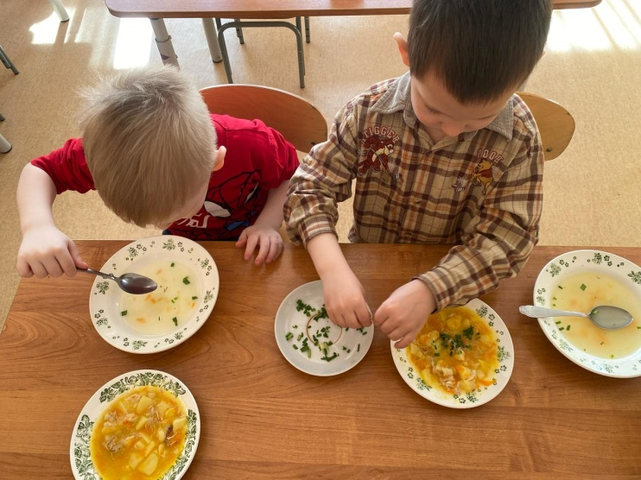



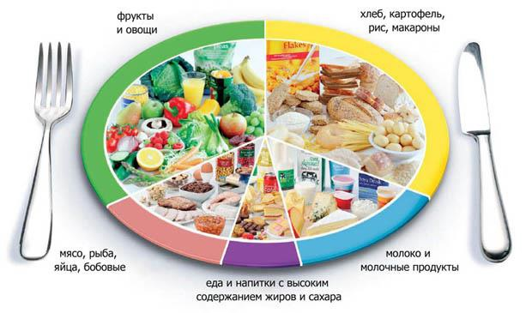

***Консультацию подготовила инструктор по физической культуре***

***Челышкова Вера Александровна***